**CINDY YAJAIRA RODRIGUEZ DE RIVAS**

**ID UB79832NU89049**

**LICENCIATURA EN NUTRICION**

**EVALUACION DE NUTRICION**

**INDICE**

1. **Introducción**
2. **Objetivo**
3. **Contenido**

**Introducción**

Para poder evaluar el estado nutricional de una persona, debemos basarnos principalmente en el peso, talla, edad, masa muscular y grasa, para esto se utiliza fórmulas de cálculo estándares y medición de pliegues corporales, esto se hace con el fin de ayudar a las personas a que se sientas bien y se vean mejor, porque no solo es la nutrición si no también la estética del cuerpo.

También Debemos tomar en cuenta que la nutrición es mantener una buena alimentación para el buen funcionamiento del cuerpo, con esto estamos apostando a la prevención de enfermedades, con el tiempo nos damos cuenta que las personas están más interesadas en saber cómo deben alimentarse, para poder llevar una vida más saludable, con esto estamos tratando de llevar un estilo de vida diferente que nos permita tener una vida prolongada.

**Objetivo**

Identificar estado nutricional de cada persona, para identificar índice de la composición corporal, índice de masa muscular, tejidos adiposos y musculares, esto con el fin de reducir riesgo de enfermedades relacionadas con una mala alimentación.

**Contenido**

* **Evaluación nutricional**
* **Procedimiento para la toma de medidas**
* **Formatos evolución nutricional y plan alimenticio**

**Evaluación nutricional**

Para poder hacer una evaluación nutricional debemos tomar en cuenta datos que nos ayuden a valorar el estado nutricional de cada persona detalle a continuación:

**Historial clínico, psicológico, económico y estilo de vida**

Esto nos permite conocer los factores que influyen en los hábitos alimenticios, antecedentes personales, familiares, estilo de vida y estado económico.

**Historial alimenticio**

Esto nos permite conocer que alimentos está consumiendo cada persona (cantidad, frecuencia, forma de preparar los alimentos), para poder identificar si hay deficiencia o exceso en la ingesta de los alimentos.

La evaluación nutricional según estudios y la clasificación global el IMC o Índice de Quetelet, con esto se obtiene el peso corporal actual de cada persona su altura elevada al cuadrado, el peso debemos tomarlo en kilos (kg) y la talla en metros (m) y su resultado se detalla en kilos por metro cuadrado (kg/m2).

**IMC (kg/m2) = peso (kg) / talla (m2)**

**Ejemplo**

**IMC= ______85________ = 31.2**

**1,65 X 1,65**

**Tabla de criterios para clasificar el estado nutricional tanto de hombre como de mujeres.**

|  |  |
| --- | --- |
| **IMC (kg / m2)** | **Clasificación** |
| ˂ 18,49 | Bajo peso |
| 18,5 - 24,9 | Normopeso |
| 25,0 - 29,9 | Sobrepeso |
| 30,0 - 34,99 | Obesidad grado I |
| 35,0 - 39,99 | Obesidad grado II |
| ≥ 40,0 | Obesidad grado III (morbida) |

La grasa corporal en alto grado puede desencadenar enfermedades crónicas, el tener bajo peso también es un riesgo para la salud. Por eso es importante realizar evaluaciones nutricionales periódicamente.

**Procedimiento para la toma de medidas**

**Peso corporal**

Para la medición del peso corporal se debe realizar en una báscula digital o análoga, se debe tomar en cuenta que al pesar a las personas se tiene que quitar los zapatos y con la menor cantidad de ropa posible, para tener un dato lo más exacto posible.

**Talla**

Para tomar talla la persona debe estar de pie, con el torso recto y la cabeza erguida, de espalda a un estadiómetro, es importante que estar sin zapatos y sin gorros o adornos en el cabello que puedan alterar la estatura.

A continuación, te mostrare los puntos exactos para poder tomar las medidas:

Ponerse de pie para tomar la altura de cada persona.

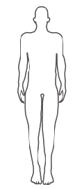

**Altura de rodilla**

La altura de la rosilla es una medida adicional para estimar la talla y el peso corporal, la persona debe estar sentada conformando un ángulo de 90 grados.

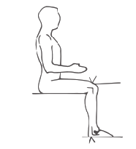

**Longitud del antebrazo**

El brazo debe cruzar el pecho con los dedos apuntando hacia el hombro opuesto.

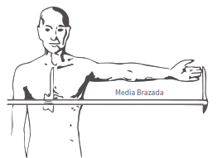

**Circunferencia del brazo**

Para medir la circunferencia del brazo, es necesario tomar la altura del brazo, esto será del borde del hombro al codo.

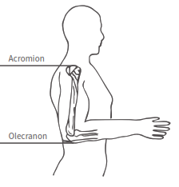

**Circunferencia de cadera**

Para este punto tomamos medida de la circunferencia de la cadera al nivel mximo de los glúteos, con la menor ropa posible para tener una media mas exacta.

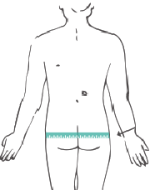

**Circunferencia de cintura**

Para tomar esta medida tomamos la circunferencia del a la altura del hombligo.

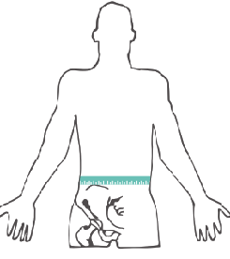

**Circunferencia de pantorrilla**

Se mide la circunferencia de la pantorrilla a la altura máxima entre la rodilla y la base del talón.

**Pliegue bicipital**

Para medir el este pliegue la persona debe estar de pie y poner el brazo con la palma de la mano hacia afuera, esto nos permitirá tomar en el punto medio del brazo, con el dedo pulgar y el índice formando unas pinzas para separar el tejido subcutáneo del musculo.

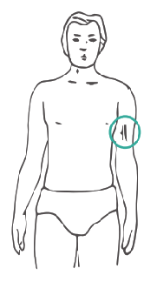

**Pliegue subescapular**

Para medir el esta área tomamos el ángulo inferior de la escápula derecha, con el dedo pulgar y el índice formando unas pinzas para separar el tejido subcutáneo del musculo

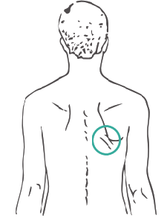

**Pliegue suprailiaco**

Para medir el esta área tomamos el ángulo inferior del abdomen , con el dedo pulgar y el índice formando unas pinzas para separar el tejido subcutáneo del musculo.

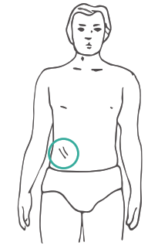

**Pliegue tricipital**

Para medir esta área tomamos el punto medio del brazo, con el dedo pulgar y el índice formando unas pinzas para separar el tejido subcutáneo del musculo.

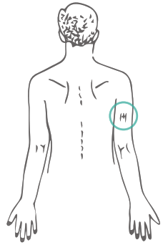

Luego de estas imágenes encontraran los instrumentos que se utilizan para tener un dato más exacto.

**Bascula**

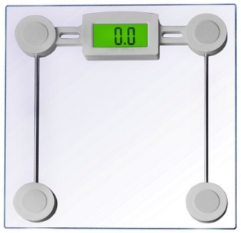

**Estadiómetro**

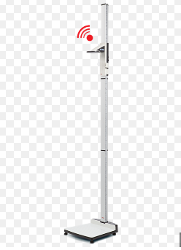

**Pinzas del caliper**

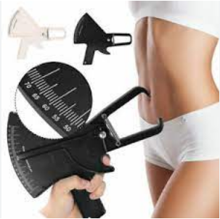

**Cinta antropométrica**

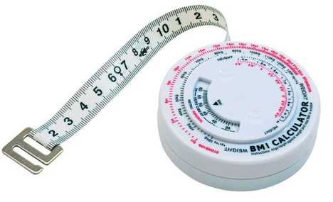

**Antropómetro**

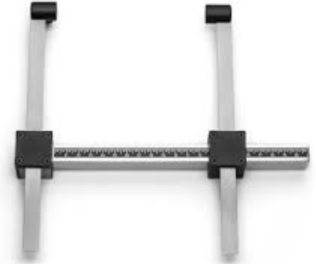

**Formatos evolución nutricional y plan alimenticio**

|  |  |  |  |  |  |  |  |
| --- | --- | --- | --- | --- | --- | --- | --- |
|  |  |  |  |  | |  | | --- | |  | |  |
| **Evaluación Nutricional** | | | | | | |
|  |  |  |  |  |  |  |
| **Nombre** | **:** |  |  |  |  | |
| **Fecha** | **:** |  |  |  |  |  |
| **Siguiente Cita** | **:** |  |  |  |  |  |
| **Objetivo** | **:** |  |  |  |  |  |
|  |  |  |  |  |  |  |
|  |  |  |  |  |  |  |
|  | **ANTERIOR** | **ACTUAL** |  |  |  |  |
| **PESO** |  |  |  |  |  |  |
| **%GRASA** |  |  |  |  |  |  |
| **PESO MAGRO** |  |  |  |  |  |  |
| **PESO GRASO** |  |  |  |  |  |  |
|  |  |  |  |  |  |  |
|  | **ANTERIOR** | **ACTUAL** |  |  |  |  |
| **BICIPITAL** |  |  |  |  |  |  |
| **SUBESCAPULAR** |  |  |  |  |  |  |
| **PRACILIACO** |  |  |  |  |  |  |
| **TRICIPITAL** |  |  |  |  |  |  |
|  |  |  |  |  |  |  |
|  | **ANTERIOR** | **ANTERIOR** |  |  |  |  |
| **CIRCUNFERENCIA BRAZO** |  |  |  |  |  |  |
| **CIRCUNFERENCIA CINTURA** |  |  |  |  |  |  |
| **CIRCUNFERENCIA CADERA** |  |  |  |  |  |  |
| **CIRCUNFERENCIA RODILLA** |  |  |  |  |  |  |
|  |  |  |  |  |  |  |
| **OBSERVACIONES** | **:** |  |  |  |  |  |
|  |  |  |  |  |  |  |
|  |  |  |  |  |  |  |
|  |  |  |  |  | ***By Cindy Rodriguez*** |  |
| **RECOMENDACIONES** | **:** |  |  |  |  |  |
|  |  |  |  |  |  |  |
|  |  |  |  |  |  |  |
|  |  |  |  |  |  |  |

|  |  |  |  |  |
| --- | --- | --- | --- | --- |
| **LUNES** | **DESAYUNO** | **ALMUERZO** | **CENA** | **MERIENDAS** |
|  |  |  |  |
|  |  |  |  |  |
|  |  |  |  |  |
|  |  |  |  |  |
| **MARTES** | **DESAYUNO** | **ALMUERZO** | **CENA** |  |
|  |  |  |  |  |
|  |  |  |  |  |
|  |  |  |  |  |
|  |  |  |  |  |
| **MIERCOLES** | **DESAYUNO** | **ALMUERZO** | **CENA** |  |
|  |  |  |  |  |
|  |  |  |  |  |
|  |  |  |  |  |
|  |  |  |  |  |
| **JUEVES** | **DESAYUNO** | **ALMUERZO** | **CENA** |  |
|  |  |  |  |  |
|  |  |  |  |  |
|  |  |  |  |  |
|  |  |  |  |  |
| **VIERNES** | **DESAYUNO** | **ALMUERZO** | **CENA** |  |
|  |  |  |  |  |
|  |  |  |  |  |
|  |  |  |  |  |
|  |  |  |  |  |
| **SABADO** | **DESAYUNO** | **ALMUERZO** | **CENA** |  |
|  |  |  |  |  |
|  |  |  |  |  |
|  |  |  |  |
|  |  |  |  |
| **DOMINGO** | **DESAYUNO** | **ALMUERZO** | **CENA** |
|  |  |  |  | ***By Cindy Rodriguez*** |
|  |  |  |  |  |
|  |  |  |  |  |
|  |  |  |  |  |

**Resumen**

En la actualidad la nutrición juega un papel muy importante para cada ser humano, cabe mencionar que debemos de tener conciencia que no solo es por estética si no que por la salud, esto quiere decir que debemos de cuidarnos no solo por fuera si no por dentro, si empezamos por una evaluación nutricional y un plan alimenticio adecuado, estamos evitando enfermedades a corto y largo plazo, así mismo estamos creando un estilo de vida saludable, ya que hoy por hoy sabemos que tenemos a la orden del día las comidas chatarras, hacer ejercicio por lo menos caminar 30 minutos diarios.

**Bibliografía**

* Evaluación del estado nutricional, Rosaura Farré Rovira
* Valoración del estado nutricional, Ana Morais, Irene Marinero
* Evaluación del estado nutricional, I foro sobre enfermedades crónicas no transmisibles, agosto 2010 Honduras.
* Cruz R. Fundamentos de nutrioterapia 1era Edición. Lima 2007
* Longo E. Navarro Técnica dieto terapéutica 1era Edición. Buenos Aires